Планируемые результаты усвоения учебного предмета.
В результате изучения математики на базовом уровне ученик должен уметь/знать/понимать:
- значение математической науки для решения задач, возникающих в теории и практике; широту и в то же время ограниченность применения математических методов к анализу и исследованию процессов и явлений в природе и обществе; - значение практики и вопросов, возникающих в самой математике для формирования и развития математической науки; историю развития понятия числа, - создания математического анализа, возникновения и развития геометрии; - выполнять арифметические действия, сочетая устные и письменные приемы, применение вычислительных устройств; -находить значения корня натуральной степени, степени с рациональным показателем, логарифма, используя при необходимости -вычислительные пользоваться оценкой и прикидкой при практических расчетах; - проводить по известным формулам и правилам преобразования буквенных выражений, включающих степени, радикалы, логарифмы и тригонометрические функции; - вычислять значения числовых и буквенных выражений, осуществляя необходимые подстановки и преобразования. Помимо указанных в данном разделе знаний, в требования к уровню подготовки включаются также знания, необходимые для освоения перечисленных ниже умений. использовать приобретенные знания и умения в практической деятельности и повседневной жизни для: практических расчетов по формулам, включая формулы, содержащие степени, радикалы, логарифмы и тригонометрические функции, используя при необходимости справочные материалы и простейшие вычислительные устройства; - определять значение функции по значению аргумента при различных способах задания функции - строить графики изученных функций;- описывать по графику и в простейших случаях по формуле поведение и свойства функций,- находить по графику функции наибольшие и наименьшие значения; -решать уравнения, простейшие системы уравнений, используя свойства функций и их графиков; - вычислять производные и первообразные элементарных функций, используя справочные материалы; - исследовать в простейших случаях функции на монотонность, находить наибольшие и наименьшие значения функций, строить графики многочленов и простейших рациональных функций с использованием аппарата математического анализа; - вычислять в простейших случаях площади с использованием первообразной; использовать приобретенные знания и умения в практической деятельности и повседневной жизни для: решения прикладных задач, в том числе социально-экономических и физических, на наибольшие и наименьшие значения, на нахождение скорости и ускорения; - решать рациональные, показательные и логарифмические уравнения и неравенства, простейшие иррациональные и тригонометрические уравнения, их системы; составлять уравнения и неравенства по условию задачи;
-использовать для приближенного решения уравнений и неравенств графический метод. Использовать приобретенные знания и умения в практической деятельности и повседневной жизни для: построения и исследования простейших математических моделей.
-знать основные понятия и определения геометрических фигур; - формировать аксиомы стереометрии, основных теорем и их следствий; -знать возможности геометрии в описании свойств ральных предметов и их взаимного расположения; -уметь соотносить геометрические фигуры и трёхмерные объекты с их описанием, чертежами, изображением; -анализировать в простейших случаях взаимное расположение объектов в пространстве; -строить простейшие сечения, изображать рисунки по условии задач; -применять координатно-векторный метод для вычисления отношений, расстояний, углов; -строить сечения многогранников изображать сечения тел вращения; -решать геометрические задачи; -проводить доказательные рассуждения при решении задач, доказывать основные теоремы курса геометрии; -использовать приобретённые знания и умения в практической деятельности и повседневной жизни: вычислять длины, площади, объёмы реальных объектов, при решении задач при необходимости справочники и вычислительные устройства.

Курс рассчитан на 136 часов (4 часа в неделю, 34 недели). Учебник для 11 класса общеобразовательных учреждений. Базовый и профильный уровень. Алгебра и начала математического анализа. Авторы: Ю.М. Колягин, М.В. Ткачёва, Н.Е. Фёдорова, М.И. Шабунин. Под редакцией А.Б. Жижченко. Москва. Просвещение.2011.Геометрия. 10-11 классы. Авторы: Л.С. Атанасян, В.Ф, Бутузов, с.Б. Кадомцев и др. Москва. Просвещение.2012 Рабочая программа рассчитана на 136 часов, но в связи с графиком работы общеобразовательного учреждения по факту будет выдано 126, поэтому проведена корректировка программы и объединены темы в соответствии с таблицей

Раздел | По программе | По факту | Тема | По программе | По факту
Производная и её геометрический смысл. | 16 | 14 | Определение производной | 2 | 1
 |  |  | Геометрический смысл производной | 3 | 2
Применение производной к исследованию функции. | 10 | 9 | Построение графиков функций. | 2 | 1
Объёмы тел. | 11 | 10 | Объём наклонной призмы, пирамиды, конуса | 2 | 1
Вписанные и описанные многогранники и тела вращения | 6 | 5 | Сфера и призма | 2 | 1
Комбинаторика. | 7 | 6 | Решение задач | 2 | 1
Элементы теории вероятностей. | 13 | 11 | Вероятность событий | 2 | 1
 |  |  | Решение задач по теме «Элементы теории вероятностей» | 5 | 4
Уравнения и неравенства с двумя переменными. | 5 | 4 | Линейные уравнения и неравенства с двумя переменными. | 3 | 2
Повторение курса математики за 10-11 класс. | 19 | 17 | Повторение. Вычисления и преобразования. | 2 | 1
 |  |  | Итого коррекции: |  | 10 часов

Содержание курса математики за 11 класс
Глава I. Тригонометрические функции. Содержит материал, который поможет учащимся глубже понять математических методов в задачах физики и геометрии. Область определения и множество значений тригонометрических функций. Четность, нечетность, периодичность тригонометрических функций. Свойства функции y=cosх и её график. Свойства функции y=sinх и её график. Свойства функции y=tgх и её график.
Глава II.Геометрия. Метод координат пространстве. Прямоугольная система координат в пространстве. Базис. Координаты вектора. Свойства векторов в координатах. Угол между векторами. Скалярное произведение векторов. Расстояние между прямой и плоскостью.
Движение.

Глава III. Производная и её геометрический смысл изложение материала ведется на наглядно-интуитивном уровне: многие формулы не доказываются, а только поясняются или принимаются без доказательств. Придел последовательности. Непрерывность функции. Определение производной. Правило дифференцирования. Производная степенной функции. Производные элементарных функций. геометрический смысл производной.

Глава IV . Цилиндр. Конус. Шар. Тела вращения. Цилиндр. Площадь поверхности цилиндра. Конус. Коническая поверхность. Усечённый конкурс. Площадь их поверхности. Сфера и шар. Уравнение сферы. Взаимное расположение сферы и плоскости. Площадь касательная к сфере. Площадь сферы. Шаровой слой, сегмент, сектор.

Глава V. Применение производной к исследованию функций при изучении материала широко используются знания, полученные учащимися в ходе работы над предыдущей темой. Возрастание и убывание функции. Экстремумы функции. Наибольшее и наименьшее значения функции. Построение графиков функций.
Глава VI. Объёмы тел. Объёмы прямоугольного параллелепипеда, прямой призмы и цилиндра, наклонной призмы, пирамиды,
Глава VII. Первообразная и интеграл. Рассматриваются первообразные конкретных функций и правила нахождения первообразных.
Первообразная. Правила нахождения первообразных. Площадь криволинейной трапеции. Интеграл и его вычисление.
Глава VIII.Вписанные и описанные многогранники и тела их вращения. Описанные и вписанные шары.Комбинации многогранников с цилиндром и конусом.
Глава IХ. Комбинаторика. Содержит основные формулы комбинаторики, применение знаний при выводе формул алгебры, вероятность и статистическая частота наступления события. Тема не насыщена теоретическими сведениями и доказательствами, она имеет, прежде всего, общекультурное и общеобразовательное значение. Правило произведения. Размещения с повторениями. Перестановки. Размещения без повторений.
Глава Х. Элементы теории вероятностей. В программу включено изучение лишь отдельных элементов теории вероятностей. При этом введению каждого понятия предшествует неформальное объяснение, раскрывающее сущность данного понятия, его происхождение и реальный смысл. Так вводятся понятия случайных, достоверных и невозможных событий, связанных с некоторым испытанием; определяются и иллюстрируются операции над событиями. Вероятность. События. Сложение вероятностей. Вероятность произведения зависимых событий.
Глава Х I. Элементы теории вероятностей. В программу включено изучение лишь отдельных элементов теории вероятностей. При этом введению каждого понятия предшествует неформальное объяснение, раскрывающее сущность данного понятия, его происхождение и реальный смысл. Так вводятся понятия случайных, достоверных и невозможных событий, связанных с некоторым испытанием; определяются и иллюстрируются операции над событиями. Вероятность события. Сложение вероятностей. Вероятность произведения независимых событий.
Глава ХII.Уравнения и неравенства с двумя переменными. Решение линейных и нелинейных уравнений и неравенств с двумя переменными.
Глава ХIII. Повторение курса математики за 10-11 класс. Повторение предлагается проводить по основным содержательно-методическим линиям и целесообразно выстроить в следующим порядке: вычисления и преобразования, уравнения и неравенства, функции, начала математического анализа, геометрия. При проведении итогового повторения предлагается широкое использование и комбинирование различных типов уроков (лекций, семинаров, практикумов, консультаций и т.е.) с целью быстрого охвата большого по объему материала. Необходимым элементом уроков итогового повторения является самостоятельная работа учащихся. Она полезна как самим учащимся, так и учителю для осуществления обратной связи. Формы проведения самостоятельных работ разнообразны: от традиционной работы с двумя, тремя заданиями до тестов и работ в форме рабочей тетрадей с заполнением пробелов в приведенных рассуждениях.

Календарно-тематическое планирование
№ урока | Изучаемые темы | Дата | Примечание
1 | Логарифмы. Логарифмическая функция
2 | Показательная функция.
3 | Показательные и логарифмические уравнения и неравенства.
4 | Решение неравенств методом интервалов.
5 | Решение геометрических задач.
6 | Тригонометрические выражения. Основные тригонометрические формулы.
7 | Решение тригонометрических уравнений.
8 | Входная контроль. Контрольная работа №1
9 | Область определения и множество значений тригонометрических функций.
10 | Четность, нечетность, периодичность тригонометрических функций.
11 | Свойства функции y=cosх и её график.
12 | Свойства функции y=cosх и её график.
13 | Свойства функции y=sinх и её график.
14 | Свойства функции y=sinх и её график.
15 | Свойства функций y=tgх и y=сtgх , их графики.
16 | Свойства функций y=tgх и y=сtgх , их графики.
17 | Обратные тригонометрические функции.
18 | Урок обобщения и систематизации по теме: «Тригонометрические функции».
19 | Контрольная работа №1 по теме: «Тригонометрические функции».
20 | Координаты точки и координаты вектора
21 | Координаты точки и координаты вектора
22 | Простейшие задачи в координатах
23 | Угол между векторами
24 | Скалярное произведение векторов
25 | Скалярное произведение векторов
26 | Решение задач
27 | Движение
28 | Движение
29 | Повторительно-обобщающий урок по теме
30 | Контрольная работа №2 «Метод координат в пространстве».
31 | Предел последовательности
32 | Непрерывность последовательности
33 | Определение производной
34 | Определение производной
35 | Правило дифференцирования
36 | Правило дифференцирования
37 | Производная степенной функции
38 | Производная степенной функции
39 | Производная элементарной функции
40 | Производная элементарной функции
41 | Геометрический смысл производной
42 | Геометрический смысл производной
43 | Геометрический смысл производной
44 | Урок обобщения и систематизации знаний по теме «Производная и её геометрический смысл».
45 | Урок обобщения и систематизации знаний по теме «Производная и её геометрический смысл».
46 | Контрольная работа №3 по теме: «Производная и её геометрический смысл».
47 | Цилиндр
48 | Решение задач
49 | Решение задач
50 | Конус. Усечённый конус. Площади поверхности
51 | Решение задач
52 | Решение задач
53 | Сфера
54 | Взаимное расположение сферы и плоскости
55 | Решение задач
56 | Решение задач
57 | Повторительно-обобщающий урок по теме
58 | Контрольная работа №4 «Цилиндр. Конус. Шар»
59 | Возрастание и убывание функции.
60 | Экстремумы функции.
61 | Экстремумы функции.
62 | Наибольшее и наименьшее значения функции.
63 | Наибольшее и наименьшее значения функции.
64 | Построение графиков функций.
66 | Построение графиков функций.
67 | Обобщающий урок по теме «Применение производной к исследованию функции»
68 | Контрольная работа № 5 по теме «Применение производной к исследованию функции»
69 | Объём прямоугольного параллелепипеда
70 | Объём прямой призмы и цилиндра
71 | Объём прямой призмы и цилиндра
72 | Решение задач
73 | Объём наклонной призмы, пирамиды, конуса
74 | Объём наклонной призмы, пирамиды, конуса
75 | Решение задач
76 | Объём шара и площадь сферы
77 | Решение задач
78 | Обобщающий урок по теме «Объёмы тел»
79 | Контрольная работа №6 по теме «Объёмы тел»
80 | Первообразная.
81 | Правила нахождения первообразных.
82 | Площадь криволинейной трапеции
83 | Определённый интеграл
84 | Формула Ньютона - Лейбница
85 | Урок обобщения и систематизации знаний по теме «Первообразная и интеграл».
86 | Контрольная работа по №7 по теме: «Первообразная и интеграл».
87 | Цилиндр и сфера
88 | Цилиндр и сфера
89 | Сфера и призма
90 | Сфера и призма
91 | Цилиндр и призма
92 | Цилиндр и призма
93 | Правило произведения. Размещения с повторениями.
94 | Перестановки
95 | Перестановки
96 | Размещения без повторений.
97 | Размещения без повторений.
98 | Решение задач
99 | Решение задач
100 | Вероятность событий
101 | Вероятность событий
102 | Сложение вероятностей
103 | Сложение вероятностей
104 | Вероятность произведения независимых событий
105 | Вероятность произведения независимых событий
106 | Вероятность произведения независимых событий
107 | Решение задач по теме «Элементы теории вероятностей»
108 | Решение задач по теме «Элементы теории вероятностей»
109 | Решение задач по теме «Элементы теории вероятностей»
110 | Решение задач по теме «Элементы теории вероятностей»
111 | Решение задач по теме «Элементы теории вероятностей»
112 | Контрольная работа по теме «Элементы теории вероятностей»
113 | Линейные уравнения и неравенства с двумя переменными.
114 | Линейные уравнения и неравенства с двумя переменными.
115 | Линейные уравнения и неравенства с двумя переменными.
116 | Нелинейные уравнения и неравенства с двумя переменными.
117 | Нелинейные уравнения и неравенства с двумя переменными.
118 | Повторение. Решение задач по планиметрии.
119 | Повторение. Решение задач по планиметрии.
120 | Повторение. Решение задач по планиметрии.
121 | Повторение. Решение задач по планиметрии.
122 | Повторение. Решение задач по планиметрии.
123 | Промежуточная аттестация. Контрольная работа.
124 | Анализ контрольной работы.
125 | Повторение. Вычисления и преобразования.
126 | Повторение. Вычисления и преобразования.
127 | Повторение. Числовые неравенства и числовые промежутки. Упрощение алгебраических выражений.
128 | Повторение. Числовые неравенства и числовые промежутки. Упрощение алгебраических выражений.
129 | Повторение. Преобразование логарифмических выражений. Решение логарифмических уравнений
130 | Повторение. Преобразование логарифмических выражений. Решение логарифмических уравнений
131 | Повторение. Тригонометрические выражения.
132 | Повторение. Тригонометрические выражения.
133 | Повторение. Преобразование показательных выражений. Решение показательных уравнений
134 | Повторение. Преобразование показательных выражений. Решение показательных уравнений
135 | Повторение. Показательные, логарифмические и иррациональные уравнения.
136 | Повторение. Показательные, логарифмические и иррациональные уравнения.

Муниципальное казенное общеобразовательное учреждение

«Средняя общеобразовательная школа с. Бабстово»

«Рассмотрено»  Руководитель МО  ________ О, А. Сахаровская  подпись ФИО  Протокол №  от « » 2020 г. | «Согласовано»  Заместитель директора по УВР  ________ Г.Ф. Чернявская  подпись ФИО  Протокол №  от « » 2020 г. | «Утверждено»  Директор  __________ Г.В. Фирсова  подпись ФИО  Приказ №  от « » 2020 г.
Рабочая программа
по предмету «Математика»

11 класс

Учитель: Копту Наталья Валерьевна

2020 -2021 учебный год

Промежуточная аттестация
Вариант № 1
1. Найдите значение выражения 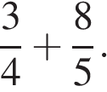
2. Найдите значение выражения 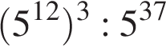.
3. Число посетителей сайта увеличилось за месяц вчетверо. На сколько процентов увеличилось число посетителей сайта за этот месяц?
4. Длина медианы , проведённой к стороне треугольника со сторонами , и , вычисляется по формуле 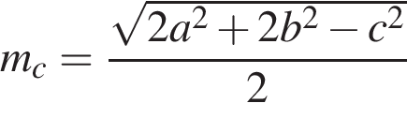. Треугольник имеет стороны 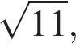 и . Найдите длину медианы, проведённой к стороне длины .
5. Найдите значение выражения .
6. Система навигации, встроенная в спинку самолетного кресла, информирует пассажира о том, что полет проходит на высоте 37 170 футов. Выразите высоту полета в метрах. Считайте, что 1 фут равен 30,5 см.
7. Найдите корень уравнения 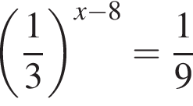.
8. 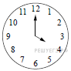Какой наименьший угол (в градусах) образуют минутная и часовая стрелки часов в 16:00 ?
9. Установите соответствие между величинами и их возможными значениями: к каждому элементу первого столбца подберите соответствующий элемент из второго столбца.

ВЕЛИЧИНЫ |  | ВОЗМОЖНЫЕ ЗНАЧЕНИЯ
А) масса куриного яйца  Б) масса детской коляски  В) масса взрослого бегемота  Г) масса активного вещества в таблетке |  | 1) 2,5 мг  2) 14 кг  3) 50 г  4) 3 т
В таблице под каждой буквой, соответствующей величине, укажите номер её возможного значения.
A | Б | В | Г
10. На экзамен вынесено 60 вопросов, Андрей не выучил 3 из них. Найдите вероятность того, что ему попадется выученный вопрос.
11. На графике показан процесс разогрева двигателя легкового автомобиля. На оси абсцисс откладывается время в минутах, прошедшее от запуска двигателя, на оси ординат — температура двигателя в градусах Цельсия. Определите по графику, сколько минут двигатель нагревался от температуры 60 °C до температуры 90 °C.

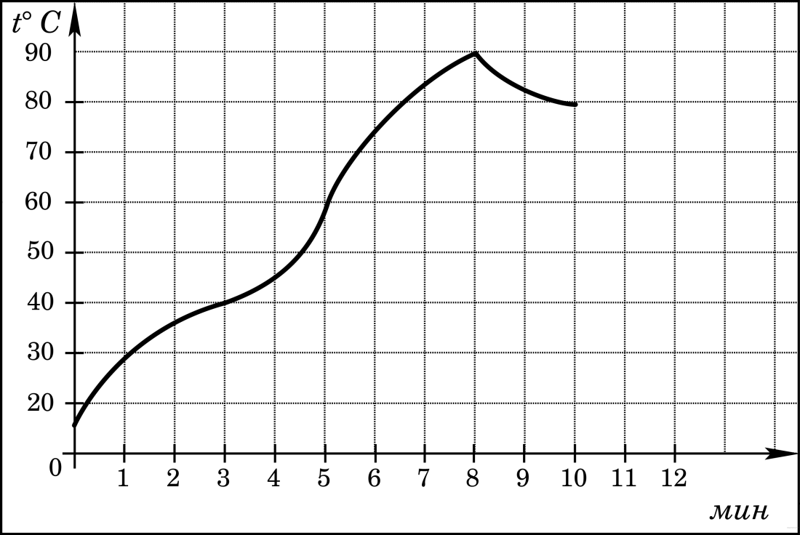

12. Независимая экспертная лаборатория определяет рейтинг бытовых приборов на основе коэффициента ценности, равного 0,01 средней цены , показателей функциональности , качества и дизайна . Каждый из показателей оценивается целым числом от 0 до 4. Итоговый рейтинг вычисляется по формуле

В таблице даны средняя цена и оценки каждого показателя для нескольких моделей электрических мясорубок. Определите наивысший рейтинг представленных в таблице моделей электрических мясорубок.

Модель мясорубки | Средняя цена | Функциональность | Качество | Дизайн
А | 4600 | 2 | 0 | 2
Б | 5500 | 4 | 3 | 1
В | 4800 | 4 | 4 | 4
Г | 4700 | 2 | 1 | 4

13. 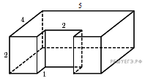Найдите объем многогранника, изображенного на рисунке (все двугранные углы прямые).
14. На рисунке точками показан годовой объём добычи угля в России открытым способом в период с 2001 по 2010 год. По горизонтали указывается год, по вертикали — объём добычи угля в миллионах тонн. Для наглядности точки соединены линиями.
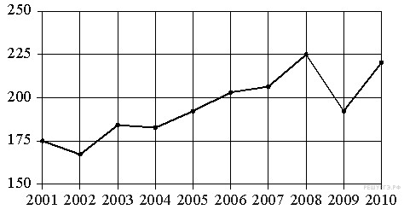

Пользуясь рисунком, поставьте в соответствие каждому из указанных периодов времени характеристику добычи угля.

ПЕРИОДЫ ВРЕМЕНИ |  | ХАРАКТЕРИСТИКИ
А) 2001–2003 гг.  Б) 2003–2005 гг.  В) 2005–2007 гг.  Г) 2007–2009 гг. |  | 1) в течение периода объёмы добычи сначала росли, а затем стали падать  2) объём добычи в этот период рос с каждым годом  3) период с минимальным показателем добычи за 10 лет  4) годовой объём добычи составлял больше 175 млн т, но меньше 200 млн т
15.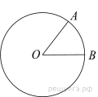
На окружности с центром отмечены точки и так, что. Длина меньшей дуги равна 46. Найдите длину большей дуги.
16.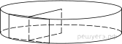
Радиус основания цилиндра равен 26, а его образующая равна 9. Сечение, параллельное оси цилиндра, удалено от неё на расстояние, равное 24. Найдите площадь этого сечения.
17. Каждому из четырёх неравенств в левом столбце соответствует одно из решений в правом столбце. Установите соответствие между неравенствами и их решениями.

НЕРАВЕНСТВА |  | РЕШЕНИЯ
А) 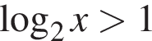  Б) 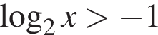  В)  Г) 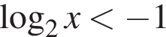 |  | 1) 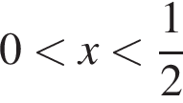  2) 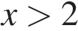  3) 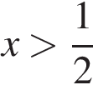  4) 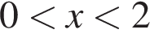

Запишите в ответ цифры, расположив их в порядке, соответствующем буквам:
А | Б | В | Г
18. В 2013 году в городе N цена на молоко повысилась на 5% по сравнению с 2012 годом, а в 2014 году — повысились на 7% по сравнению с 2013 годом. Какие из приведённых ниже утверждений следуют из этих данных?

(1) В 2015 году цена на молоко повысится примерно на 9% по сравнению с 2014 годом.
(2) В 2015 году рост цены должен прекратиться.
(3) За два года цена выросла на 13% по сравнению с 2012 годом.
(4) Ни одно из предложенных.

В ответе укажите номера выбранных Вами утверждений без пробелов, запятых и других дополнительных символов.
19. Цифры четырёхзначного числа, кратного 5, записали в обратном порядке и получили второе четырёхзначное число. Затем из первого числа вычли второе и получили 1458. Приведите ровно один пример такого числа.
20. Хозяин договорился с рабочими, что они выкопают ему колодец на следующих условиях: за первый метр он заплатит им 4200 рублей, а за каждый следующий метр — на 1300 рублей больше, чем за предыдущий. Сколько денег хозяин должен будет заплатить рабочим, если они выкопают колодец г лубиной 11 метров?

Вариант № 2
1. Найдите значение выражения 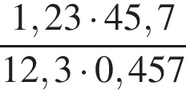.
2. Найдите значение выражения 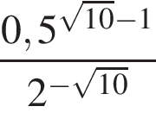.
3. В начале учебного года в школе было 400 учащихся, а к концу года их стало 500. На сколько процентов увеличилось за учебный год число учащихся?
4. Площадь треугольника можно вычислить по формуле 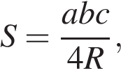 где a, b и c — стороны треугольника, а R — радиус окружности, описанной около этого треугольника. Пользуясь этой формулой, найдите площадь S, если a = 10, b = 9, c = 17 и 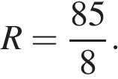
5. Найдите значение выражения 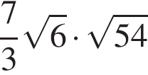.
6. Диагональ экрана телевизора равна 64 дюймам. Выразите диагональ экрана в сантиметрах, если в одном дюйме 2,54 см. Результат округлите до целого числа сантиметров.
7. Найдите корень уравнения 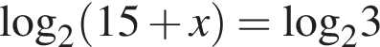.
8. 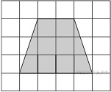План местности разбит на клетки. Каждая клетка обозначает квадрат 10 м × 10 м. Найдите площадь участка, изображённого на плане. Ответ дайте в м².
9. Установите соответствие между величинами и их возможными значениями: к каждому элементу первого столбца подберите соответствующий элемент второго столбца.

ВЕЛИЧИНЫ |  | ВОЗМОЖНЫЕ ЗНАЧЕНИЯ
А) Объём воды в озере Байкал  Б) Объём пакета кефира  В) Объём бассейна  Г) Объём ящика для фруктов |  | 1) 1 л  2) 23 615,39 км³  3) 72 л  4) 600 м³

В таблице под каждой буквой укажите соответствующий номер.
A | Б | В | Г
10. Вероятность того, что в случайный момент времени температура тела здорового человека окажется ниже чем 36,8 °С, равна 0,81. Найдите вероятность того, что в случайный момент времени у здорового человека температура окажется 36,8 °С или выше.
11. В таблице показано распределение медалей на зимних Олимпийских играх в Сочи среди стран, занявших первые 10 мест по количеству золотых медалей.

Места | Команды | Медали
 |  | Золотые | Серебряные | Бронзовые | Всего
1 | Россия | 13 | 11 | 9 | 33
2 | Норвегия | 11 | 5 | 10 | 26
3 | Канада | 10 | 10 | 5 | 25
4 | США | 9 | 7 | 12 | 28
5 | Нидерланды | 8 | 7 | 9 | 24
6 | Германия | 7 | 6 | 5 | 19
7 | Швейцария | 6 | 3 | 2 | 11
8 | Белоруссия | 5 | 0 | 1 | 6
9 | Австрия | 4 | 8 | 5 | 17
10 | Франция | 4 | 4 | 7 | 15

Определите с помощью таблицы, сколько всего медалей у страны, занявшей четвёртое место по числу золотых медалей.
12. Рейтинговое агентство определяет рейтинг соотношения «цена-качество» микроволновых печей. Рейтинг вычисляется на основе средней цены и оценок функциональности , качества и дизайна . Каждый отдельный показатель оценивается экспертами по 5-балльной шкале целыми числами от 0 до 4. Итоговый рейтинг вычисляется по формуле

В таблице даны оценки каждого показателя для нескольких моделей печей. Определите, какая модель имеет наивысший рейтинг. В ответ запишите значение этого рейтинга.

Модель печи | Средняя цена | Функциональность | Качество | Дизайн
А | 1900 | 1 | 1 | 1
Б | 5900 | 4 | 1 | 2
В | 3800 | 0 | 0 | 1
Г | 4100 | 2 | 0 | 4

13. Ящик, имеющий форму куба с ребром 10 см без одной грани, нужно покрасить со всех сторон снаружи. Найдите площадь поверхности, которую необходимо покрасить. Ответ дайте в квадратных сантиметрах.
14. На рисунке показано изменение температуры воздуха на протяжении суток. По горизонтали указывается время суток, по вертикали — значение температуры в градусах Цельсия.

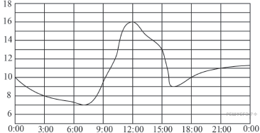

Пользуясь диаграммой, установите связь между промежутками времени и характером изменения температуры.

ПРОМЕЖУТКИ ВРЕМЕНИ |  | ХАРАКТЕР ИЗМЕНЕНИЯ ТЕМПЕРАТУРЫ
А) 00:00−06:00  Б) 09:00−12:00  В) 12:00−15:00  Г) 18:00−00:00 |  | 1) Температура снижалась быстрее всего  2) Температура снижалась медленнее всего  3) Температура росла быстрее всего  4) Температура росла медленнее всего

Запишите в ответ цифры, расположив их в порядке, соответствующем буквам:
А | Б | В | Г
15.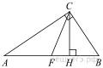
Острые углы прямоугольного треугольника равны 62° и 28°. Найдите угол между высотой и медианой, проведёнными из вершины прямого угла. Ответ дайте в градусах.
16.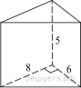
Основанием прямой треугольной призмы служит прямоугольный треугольник с катетами 6 и 8, боковое ребро равно 5. Найдите объем призмы.
17. Каждому из четырёх неравенств в левом столбце соответствует одно из решений в правом столбце. Установите соответствие между неравенствами и их решениями.

НЕРАВЕНСТВА |  | РЕШЕНИЯ
А) 0,5^{x} ≥ 4  Б) 2^{x} ≥ 4  В) 0,5^{x} ≤ 4  Г) 2^{x} ≤ 4 |  | 1)  2)  3)  4) 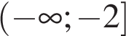

Запишите в ответ цифры, расположив их в порядке, соответствующем буквам:
А | Б | В | Г
18. Когда какая-нибудь кошка идёт по забору, пёс Шарик, живущий в будке возле дома, обязательно лает. Выберите утверждения, которые верны при приведённом условии.

1) Если Шарик не лает, значит, по забору идёт кошка.
2) Если Шарик молчит, значит, кошка по забору не идёт.
3) Если по забору идёт чёрная кошка, Шарик не лает.
4) Если по забору пойдёт белая кошка, Шарик будет лаять.

В ответе запишите номера выбранных утверждений без пробелов, запятых и других дополнительных символов.
19. Найдите трехзначное натуральное число, большее 600, которое при делении на 4, на 5 и на 6 дает в остатке 3, и цифры которого расположены в порядке убывания слева направо. В ответе укажите какое-нибудь одно такое число.
20. Кузнечик прыгает вдоль координатной прямой в любом направлении на единичный отрезок за прыжок. Сколько существует различных точек на координатной прямой, в которых кузнечик может оказаться, сделав ровно 6 прыжков, начиная прыгать из начала координат?

Ключ
№ п/п | Вариант 1 | Вариант 2
1 | 2,35 | 10
2 | 0,2 | 2
3 | 300 | 25
4 | 3 | 36
5 | 0,5 | 42
6 | 11336,85 | 163
7 | 10 | -12
8 | 120 | 900
9 | 3241. | 2143
10 | 0,95 | 0,19
11 | 3 | 28
12 | 32 | 1
13 | 36 | 500
14 | 3421 | 2314
15 | 8234 | 34
16 | 180 | 120
17 | 2341 | 4213
18 | 4 | 24
19 | 7065|7175|7285|7395 | 723|843|963
20 | 117700 | 7
Оценивание работы
Каждое верно выполненное задание оценивается в 1 балл.
Баллы, полученные за верно выполненные задания, суммируются. Для успешного выполнения работы необходимо набрать не менее 8 баллов.

Схема перевода баллов в отметку:
Кол-во баллов | Менее 8 баллов | 8-9 баллов | 10-12 баллов | 13-20баллов
Отметка | «2» | «3» | «4» | «5»

